Исполнительный комитет Кукморского муниципального района Республики Татарстан | 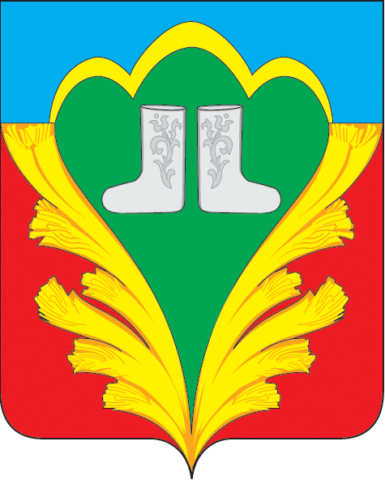 | Татарстан Республикасы  Кукмара муниципаль районы  башкарма комитеты
УПРАВЛЕНИЕ ОБРАЗОВАНИЯ |  | МӘГАРИФ ИДАРӘСЕ
РТ, пос. Кукмор, ул. Ленина, 15  тел/факс (84364) 2-70-68  e-mail: kukmor_roo@mail.ru  Robert.Mansurov@edu.tatar.ru |  | ТР, Кукмара пос., Ленин ур., 15  тел/факс (84364) 2-70-68  e-mail: kukmor_roo@mail.ru  Robert.Mansurov@edu.tatar.ru

Исх. № 195 от 04 марта 2014 г.

Информация о проведении «Дня молодого избирателя» в образовательных учреждениях Кукморского муниципального района

Управление образования Исполкома информирует Вас о том, что 14 по 18.02.2014года во всех образовательных учреждениях Кукморского муниципального района прошли мероприятия, приуроченные к «Дню молодого избирателя в Республики Татарстан».
14.02.14 в МБОУ «СОШ №4 п.г.т.Кукмор» учителями обществознания, членами избирательной комиссии № 1667 была организована интеллектуальная игра по истории выборов, избирательному праву и процессу, где приняли участие 30 обучающихся.
15.02.14 в образовательных учреждениях были проведены лекции членами избирательной комиссии Кукморского муниципального района на тему: «Гражданин и выборы» с общим обхватом 810 обучающихся.
14-18.02.14 классными руководителями совместно с учителями обществознания, истории были проведены информационно-правовые часы на тему: «Время выбирать» с общим обхватом 810 обучающихся.
17.02.14 во всех образовательных учреждениях был проведен единый урок для учащихся 9-11 классов «Что такое выборы» с общим обхватом 810 обучающихся.
18.02.14 на базе МБОУ «Многопрофильный лицей им.А.М.Булатова п.г.т.Кукмор» членами избирательной комиссии был организован молодежный «круглый стол» на тему: «Выборы – ответственность за будущее» с общим обхватом 40 обучающихся 9-11 классов МБОУ «Многопрофильный лицей им.А.М.Булатова п.г.т.Кукмор» МБОУ «Гимназия им.Ч.Т. Айтматова п.г.т.Кукмор», МБОУ «СОШ №3 п.г.т.Кукмор», МБОУ «СОШ №4 п.г.т.Кукмор»

Начальник Управления образования Р.М. Мансуров

Г.Р. Махмудова
2-60-71

